Внимание! Срок выполнения заданий – до 11:15 (мск) 19.12.2019г. Ответы, присланные позднее, рассматриваться не будут!
Для выполнения практических заданий необходимо предварительно подготовить тестовый стенд из двух виртуальных машин или физических компьютеров и обеспечить между ними сетевое взаимодействие. Виртуальные машины можно создать и настроить в структуре ESXi-сервера или в VMware Workstation самостоятельно или развернуть их из прилагаемых образов.
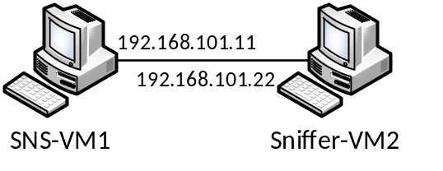
• на компьютере VM1 установлена ОС Windows 7 SP1 x64 с параметрами сетевого соединения: IP-адрес – 192.168.101.11, маска – 255.255.255.0. Отключен протокол IPv6. Реквизиты учетной записи с правами локального администратора: логин – adminsns, пароль – P@ssw0rd. Проведена автономная установка клиента Secret Net Studio 8.5 без компонента "Доверенная среда";
• на компьютере VM2 установлена ОС Windows 7 SP1 x64 с параметрами сетевого соединения: IP-адрес – 192.168.101.22, маска – 255.255.255.0. Отключен протокол IPv6. Реквизиты учетной записи с правами локального администратора: логин – Администратор, пароль – P@ssw0rd. Установлены утилиты Wireshark, Ettercap и nmap.
Внимание! Если виртуальные машины были развернуты из прилагаемых образов, то перед началом выполнения заданий следует:
- в аппаратную конфигурацию виртуальных машин (выключенных) добавить по одному сетевому адаптеру (E1000) и подключить их к одному и тому же виртуальному коммутатору (любому выбранному или созданному);
- включить виртуальные машины и настроить параметры сетевых соединений согласно описанию конфигурации виртуальных машин (см. выше);
- с помощью утилиты ping убедиться, что между ВМ VM1 и VM2 есть сетевое взаимодействие. Если это не так, убедитесь, что на всех ВМ отключен брандмауэр Windows.
Подробное описание виртуальных машин см. в файле "IB_school_stand.doc".

Практическое задание №1. Настроить правила разграничения доступа в межсетевом экране Secret Net Studio и проверить его работу
1. На компьютере VM1 с установленным клиентом Secret Net Studio сделайте следующее:
• установите разрешение подключения к данному компьютеру через удаленный рабочий стол (RDP);
• создайте на локальном диске папку с произвольным наименованием, например, "user_files" и в ОС Windows настройте для нее общий доступ с максимальными разрешениями;
• с компьютера VM2 убедитесь, что подключение к компьютеру VM1 через удаленный рабочий стол и обращение к общей папке ("user_files") возможны.
2. Добавьте запрещающие правила:
• правило доступа, запрещающее доступ к VM1 (192.168.101.11) по протоколу RDP всем портам для всех пользователей и IP-адресов;
Пользователь | Источник | Протокол/порт | Получатель | Протокол/порт | Действие
everyone | any | any/any | 192.168.101.11 | TCP, UDP/3389 | deny

• активируйте механизм ICMP-защиты с настройками по умолчанию.
3. Сохраните сделанные настройки. С компьютера VM2 убедитесь, что компьютер VM1 недоступен через утилиту ping и удаленный рабочий стол.
4. Добавьте следующие правила:
• системное правило, разрешающие доступ к VM1 (192.168.101.11) по протоколу ICMP для всех пользователей c IP-адреса 192.168.101.22 (с VM2);
Пользователь | Источник | Протокол/порт | Получатель | Протокол/порт | Действие
everyone | 192.168.101.22 | any/any | 192.168.101.11 | ICMP/any | allow

• прикладное правило, запрещающее доступ к общедоступной папке "user_files" на ВМ VM1 (192.168.101.11) с любого компьютера. При этом активируйте опцию добавления соответствующего правила доступа, разрешающего прохождение пакетов по протоколу TCP на порт 445 (и/или 139);
Пользователь | Источник | Протокол/Порт | Получатель | Протокол/Порт | Действие
everyone | any | any/any | 192.168.101.11 | SMB/any | deny

• c помощью расположенных под таблицей "Правила доступа" кнопок "Вниз" и "Вверх" установите приоритет всех добавленных разрешающих правил выше, чем всех запрещающих (переместите запрещающие правила в нижнюю часть таблицы, после разрешающих). Примените сделанные настройки.
5. С компьютера VM2 убедитесь, что компьютер VM1 снова стал доступен через утилиту ping, а обращение к общей папке "user_files" блокируется.
6. Для выполнения следующего задания выполните одно из следующих действий:
• отключите все добавленные в настройки межсетевого экрана запрещающие правила и сохраните сделанные изменения;
• на вкладке "Состояние" выключите компонент защиты "Персональный межсетевой экран" и перезагрузите компьютер VM1.

Практическое задание №2. Настроить компонент СОВ в Secret Net Studio и проверить его работу
1. Проведите настройку СОВ на клиенте SNS, установленном на VM1, применив следующие политики:
• "Включить детекторы атак" – установите флажок;
• "Блокировка атакующего хоста…" – оставьте отмеченным, "Время блокировки" – 1 минута;
• "Использовать черный список IP-адресов" – оставьте отмеченным (параметр по умолчанию активен для всех детекторов). В этом случае будут заблокированы вредоносные IP-адреса из базы опасных веб-ресурсов Kaspersky;
• в группе "Детекторы" установите отметку в поле "Сканирование портов". В параметрах "Период обнаружения" и "Максимальное количество обращений к портам" оставьте значения по умолчанию;
• в разделе "Регистрация событий / Обнаружение вторжений" оставьте активными следующие события: "Сработал детектор вторжений", "СОВ заблокировал удаленный узел" и "СОВ разблокировал удаленный узел";
• сохраните сделанные настройки.
2. Перейдите в консоль ВМ VM2 и проведите сканирование портов компьютера VM1 с помощью команды: nmap -T5 -PN 192.168.101.11.
С помощью утилиты ping проверьте доступность компьютера VM1 (192.168.101.11) и убедитесь, что эхо-ответы не приходят.
3. Просмотрите записи журнала тревог, указав тип событий "Аудит отказов" или "Ошибка".

Практическое задание №3. Подготовить отчет о сделанных на клиенте Secret Net Studio настройках и добавить свои анкетные данные
1. Восстановите сделанные в задании 1 настройки межсетевого экрана, выполнив одно из следующих действий:
• включите все добавленные ранее в настройки межсетевого экрана правила и сохраните сделанные изменения;
• на вкладке "Состояние" включите компонент защиты "Персональный межсетевой экран" и перезагрузите компьютер VM1.
2. Сформируйте отчет по результатам сделанных настроек, установив параметры, как показано на рисунке.
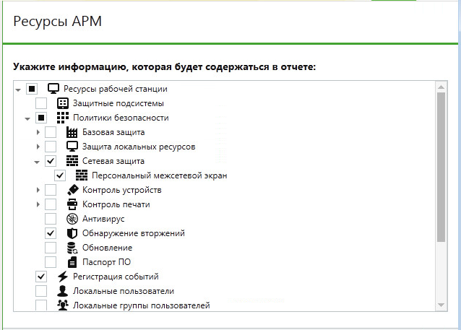
3. В файл отчета добавьте свои анкетные данные, заполнив следующие поля в "шапке":
• "Рабочее место" – наименование учебного заведения или наименование организации + город;
• "Номер системного блока" – курс или оставьте пустым, если вы не студент;
• "Тип компьютера" – специальность/направление обучения или должность;
• "Ответственный работник" – Фамилия, Имя, Отчество;
• "Наименование СУБД" – адрес электронной почты.

